XX Конкурс компьютерной графики и анимации
«ВДОХНОВЛЕННЫЕ МИФОМ.
«ИФИГЕНИЯ В ТАВРИДЕ»»

«Музеи всегда напоминают театр. Театр и театральное настроение позволяет оживлять изобразительные искусства, а они в свою очередь любят театральные сюжеты. Это характерно для всех времен, но для античности особенно».
(М.Б. Пиотровский «Музы и маски»).
В 1768 году в придворном театре Зимнего дворца великий итальянский композитор Бальдассаре Галуппи представил ​​Екатерине Великой оперу на сюжет древнегреческого мифа «Ифигения в Тавриде». Интересно, что история Ифигении – это единственный античный миф, действие которого разворачивается на территории нашей страны. События происходят на берегу Черного моря, в Тавриде – так древние греки называли Крым. Двое друзей отправляются в опасное путешествие в Тавриду, чтобы похитить сокровище храма Артемиды Таврической – древнюю статую богини. Служительница храма – Ифигения – сначала пытается им помешать, но потом помогает путникам не только заполучить священную статую, но и безопасно скрыться. Почему она это делает? Чтобы понять это, зрители разных стран вот уже почти 2,5 тысячи лет напряженно следят за перипетиями, которые происходят с героями. Пьесы разных авторов об Ифигении в Тавриде ставились еще в древнегреческих театрах. Самой известной из них стала трагедия великого драматурга Еврипида, которая была поставлена в Афинах в V в. до н.э. Особо популярна история Ифигении была в XVIII веке, когда были созданы целых 6 театральных постановок на эту тему, включая оперы Бальдассаре Галуппи и Кристофа Глюка.
«… Когда услышал в первый раз я Ифигении начальны звуки», - вспоминает оперу Глюка композитор Антонио Сальери («Моцарт и Сальери», А.С. Пушкин).

Русский театр был многим обязан истории Ифигении. А.П. Сумароков в стенах Кадетского корпуса (Меншиковский дворец) учил актеров мастерству, используя пьесу французского драматурга XVII века Жана Расина «Ифигения в Тавриде».

О любви к мифу об Ифигении свидетельствует большое число созданных в разные времена произведений живописи, скульптуры и прикладного искусства. В Эрмитаже хранятся более десяти памятников искусства с изображениями его персонажей. Поднявшись по Иорданской лестнице, в Аванзале мы можем увидеть на живописном плафоне фигуры Ифигении, ее отца Агамемнона, жениха Ахилла и Олимпийских богов. Тот же эпизод повторяется в настенной росписи Галереи истории древней живописи. В зале греческих ваз хранятся амфоры и лекифы со сценами из этого мифа. В знаменитой коллекции камей Екатерины Великой имеется несколько резных камней с изображением Ифигении.
Поскольку образ Ифигении был очень популярен в искусстве в разные века, было бы справедливо в 2019 году, который объявлен Годом театра, посвятить ему наш конкурс.

Темы конкурса:
- Новая жизнь древнего сказания. Миф об Ифигении вдохновил многих драматургов, писателей, композиторов, поэтов и художников. Например, Софокл, Эсхил, Еврипид, Ж. Расин создали драмы об Ифигении, Б. Галуппи – оперу «Ифигения в Тавриде», К. Глюк – целых две - «Ифигения в Тавриде» и «Ифигения в Авлиде». Ифигении посвящено 5 драм, 3 трагедии, 16 опер, 2 фильма, роман, фрески, вазы. Назовите героев других мифов, чьи образы тоже стали излюбленными для многих поколений авторов. Какой миф может увлечь вас на создание своего произведения? (Например, изобразите сцену на сюжет мифа).
- Истоки театра. Если вас интересует, как появился театр, для чего придумали театральные маски, и каких героев они поначалу изображали; если вы хотите рассказать о творчестве античных драматургов в далекие времена или о постановке их трагедий и комедий в наше время, то эти темы для вас:
  - Особенности древнегреческого театра
  - Театр в Херсонесе Таврическом – старейший театр на территории нашей страны
  - Музы и маски в Эрмитаже
  - Творчество и новаторство Еврипида
- Произведения искусства на сюжеты мифа об Ифигении в Эрмитаже. В Эрмитаже находится целый ряд памятников искусства, изображающих сцены и героев из мифа об Ифигении. Познакомьтесь с сюжетом мифа, найдите экспонаты в залах Эрмитажа, на которых представлены сцены из мифа или его герои, изучите их. Придумайте компьютерную игру с интригующим названием.

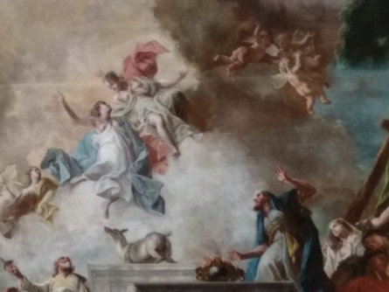 |  | 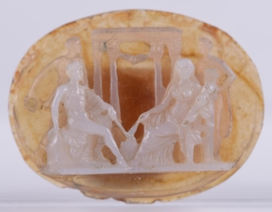
Плафон (роспись потолка) «Жертвоприношение Ифигении», Аванзал | Настенная роспись «Жертвоприношение Ифигении», Галерея истории древней живописи | Камея «Ифигения в Тавриде с Орестом и Пиладом»
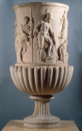 | 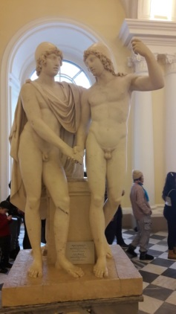 | 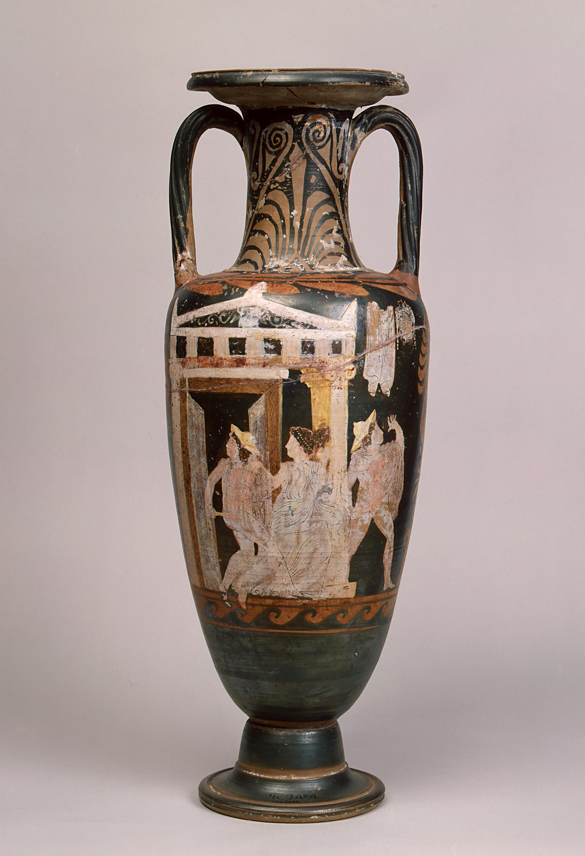
Мраморная ваза «Жертвоприношение Ифигении», Зал Юпитера | Орест, брат Ифигении, и его друг Пилад, Иорданская галерея | Амфора «Бегство Ифигении, Ореста и Пилада из храма Артемиды Таврической», Двадцатиколонный зал

- Волшебный мир театра. Мифологические истории нередко становятся основой театральных постановок. Сколько существует Зимний дворец, столько в его театре ставятся спектакли. Сначала «Оперный дом» Зимнего дворца располагался в угловой части, выходящей на Адмиралтейство и нынешнюю Дворцовую площадь. Дворец перестраивался, перестраивался и театр. В 1754 году императрица Елизавета Петровна утвердила проект Зимнего дворца Б.Ф. Растрелли, а проект внутреннего устройства театра разработал известный театральный декоратор Джузеппе Валериани. С 1763 года при Екатерине II в построенном театре ставились оперы и балеты знаменитых европейских композиторов, многие из которых обращались к сюжетам из мифов Древней Греции. Например, Бальдассаре Галуппи - «Ифигения в Тавриде», Винченцо Манфредини - «Амур и Психея», Джованни Паизиелло - «Ахилл». Известна любовь Екатерины к античности. Не случайно по ее указу создается настоящий амфитеатр вблизи дворца – Эрмитажный театр, существующий и сегодня. Сочините свою сценографию спектакля для Екатерины II, изобразите декорации, костюмы героев вашего варианта спектакля, придумайте машинерию для волшебных превращений и полетов.
«В широком пурпуре Авроры
Восходит солнце. Предо мной
Тавриды радужные горы
Волшебной строятся стеной».

В.Г. Бенедиктов

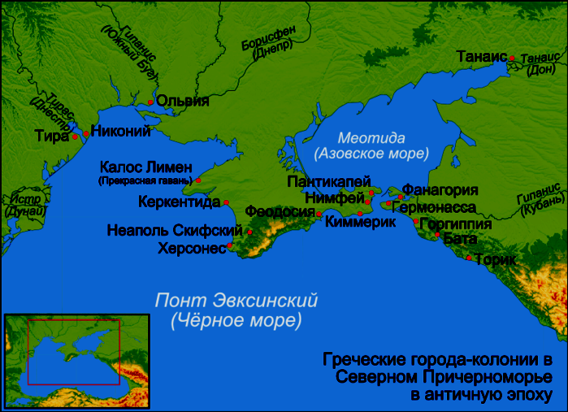 | 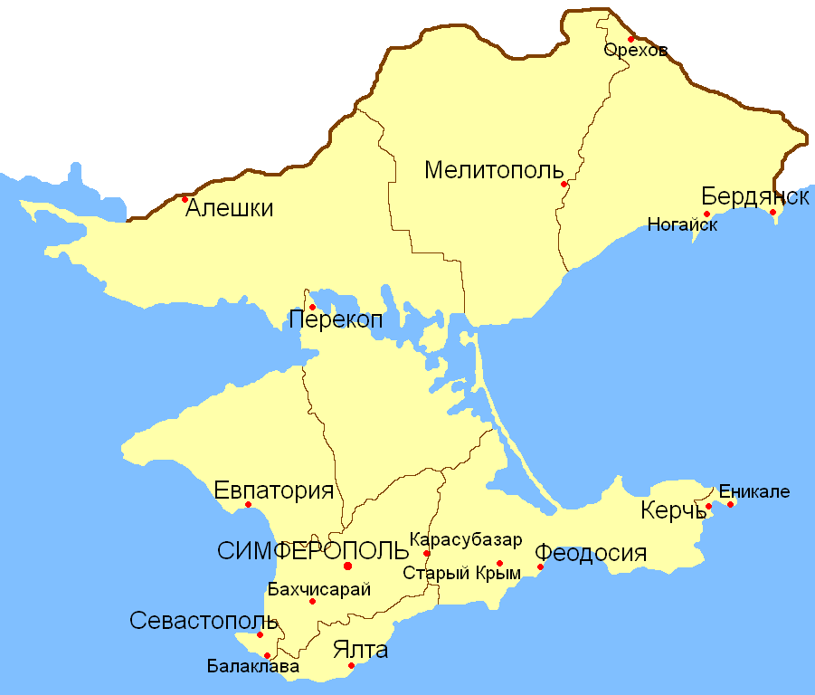
Греческие города в Северном Причерноморье  в античности | Современная карта полуострова Крым

- Таврида в Эрмитаже. Тавридой греки называли далекий Крымский полуостров. Еще в IV веке до нашей эры на побережье полуострова греки основали свои торговые порты. В XVIII веке власть над полуостровом принадлежала крымскому хану, а при Екатерине II Крым был присоединен к России. Через несколько лет после просмотра оперы «Ифигения в Тавриде» Екатерина II ступила на землю Тавриды, и Потемкин Таврический устроил царице в Крыму сказочный прием. Русские ученые и археологи изучали историю Крымского полуострова и его городов, бывших греческих колоний - Херсонеса, Нимфея, Пантикапея, Мирмекия, а чудесные находки отправляли в императорский Эрмитаж. Они и сейчас хранятся здесь: самые ценные предметы из золота, найденные в степных крымских курганах, составляют гордость Золотой кладовой Эрмитажа. Возможно, какая-либо находка из Тавриды (Херсонеса, Нимфея, Пантикапея, Мирмекия) заинтересует вас, и вы расскажете о ней в мультимедийной форме. Вы можете создать виртуальную карту Тавриды и нанести на нее места находок эрмитажных экспонатов. Вы можете попытаться представить и изобразить обстановку, в которой существовал когда-то экспонат Эрмитажа (природное окружение, архитектура, интерьеры, исторические костюмы).
- Мифические существа.
Северное Причерноморье для эллинов было краем света, пределом обитаемого мира —Ойкумены. Цивилизация пришла сюда с юга, из Средиземного моря, и первые разрозненные сведения об этом регионе встречаются в греческих мифах и героических поэмах VIII-VII веков до нашей эры. Поэты Гесиод и Гомер, историк Геродот, географ Страбон уже тогда повествовали об этих землях. Северное Причерноморье очень пугало греков своим суровым климатом, где «воздух наполнен перьями», и слухами о фантастических обитателях, среди которых скифская богиня - полудева-полузмея, крылатые грифоны с телом льва и головой орла, одноглазые аримаспы, люди с песьими головами, блемии – безголовые люди с лицом на животе. Придумайте своих сказочных существ-гибридов, имеющих части тела от разных животных, и опишите их свойства. В этом вам могут помочь фантастические существа в залах Эрмитажа:

Грифон | Все части тела у него как у льва, однако он наделен крыльями и мордой орла |  |  | Сатир | Мифологическое существо с рожками и копытами | 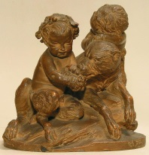
Кентавр | Человек-конь | 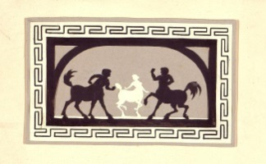 |  | Сирена | Женщина-птица
Сцилла | Злобное чудовище с женской головой и змеиными ногами | 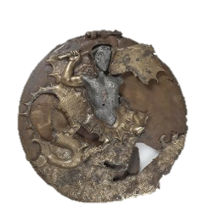 |  | Дракон | Сочетают в себе черты змей, млекопитающих и птиц | 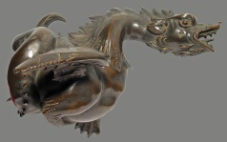
Тритон | Мифологическое существо с рыбьим или дельфиньим хвостом |  |  | Гиппокамп | Морской конь | 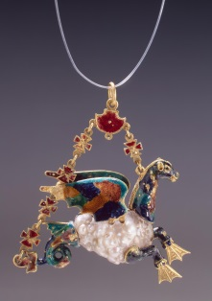
Единорог | Лошадь с рогом на голове | 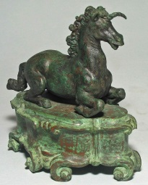

7. Волшебный полет. Античные и фантастические средства передвижения. В драме Еврипида герои прибывают в Тавриду разными способами. Ифигению переносит по воздуху богиня Артемида. Орест и Пилад совершают долгий и полный приключений путь на корабле. В разных мифологических историях вы можете узнать и о правдоподобных и неправдоподобных средствах передвижения – с помощью бога ветра, который в древнегреческой мифологии изображался человеком с крыльями («Амур и Психея»), на крылатом коне Пегасе («Персей и Андромеда»), на облаке, на летучем змее («Медея»). На помпейских фресках имеется серия изображений амуров на колесницах, запряженных лебедями, голубями, петухами. Пофантазируйте и предложите ваши оригинальные средства передвижения и опишите принцип их действия.

«Театр и изобразительные искусства уютно взаимодействуют в эрмитажной среде – восторг перед античностью характерен для Эрмитажа так же, как и для всего Петербурга в целом. Эрмитажная коллекция античных древностей сохранила много замечательных образов мировой культуры» (М.Б. Пиотровский «Музы и маски»).

Условия конкурса
Сроки проведения: с 6 апреля до 5 мая 2019 года.
Возраст участников: с 7 до 18 лет.

Номинации:
- Компьютерная живопись и графика.
- Мультимедийное представление (PowerPoint и другие).
- Flash- и Gif-анимация.
- Видео.

Требования к работам:
- Графические работы принимаются в форматах: jpg, gif, bmp. Объём файла не должен превышать 2,5 МБ.
- Мультимедийные презентации должны содержать не более 10 слайдов.
- Продолжительность анимационного или видеоролика не должна превышать 1 минуты.
- Предоставление исходника (файла *psd, fla, ppt, pptx, pdn и т.п.) является обязательным. Каждая работа предоставляется в электронном виде в отдельной папке (архив rar или zip). Имя папки — «Ваши фамилия и имя». В папке с работой в текстовом файле аннотация.txt необходимо указать школу, класс, свой электронный адрес, телефон, имя и фамилию преподавателя, номер группы в УЦВТ. В имени файла работы указываются фамилия, имя и возраст автора, номер учебной группы, название работы. Например, Иванов Пётр — 12 лет — КО112 — эрмитаж.bmp. В нижней части работы необходимо указать Имя и Фамилию автора.

Сроки приёма работ: до 5 мая 2019 года.

Приём работ проходит по электронной почте pobeda@znaem.org, а также на учебных площадках Академии (тел. +7 (812) 612-11-22) и в офисе Сектора по работе с волонтёрами (тел. +7 (812)710-98-76).

Подведение итогов конкурса:

Жюри определяет победителей конкурса. Победители будут названы во время церемонии награждения в Санкт-Петербурге, дату и место которой организаторы сообщат участникам дополнительно. Лучшие работы будут представлены на дисплеях в залах Государственного Эрмитажа.

Организаторы конкурса:

1. Научно-методический отдел Государственного Эрмитажа «Школьный центр».
2. Сектор по работе с волонтёрами Государственного Эрмитажа (www.benevole.ru).
3. Учебный центр вычислительной техники «Академия» (www.ucvt.org).

